Apéndice G. Descripción de muebles y enseres

A continuación se presenta una descripción detallada del mobiliario y enseres requerido para el desarrollo del proceso logístico y comercial de BlossoVit.

Equipo | Especificaciones técnicas | Precio Comercial
Mesa de trabajo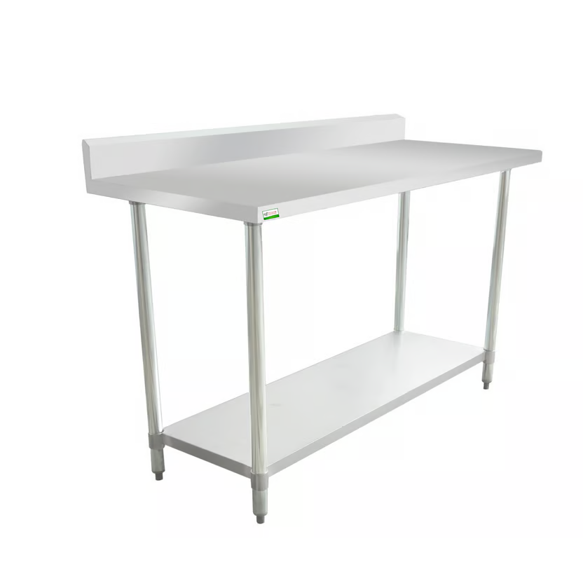 | 150 cm de ancho x 60 cm de profundidad (espesor de 3cm) | $ 1.649.900
Estantería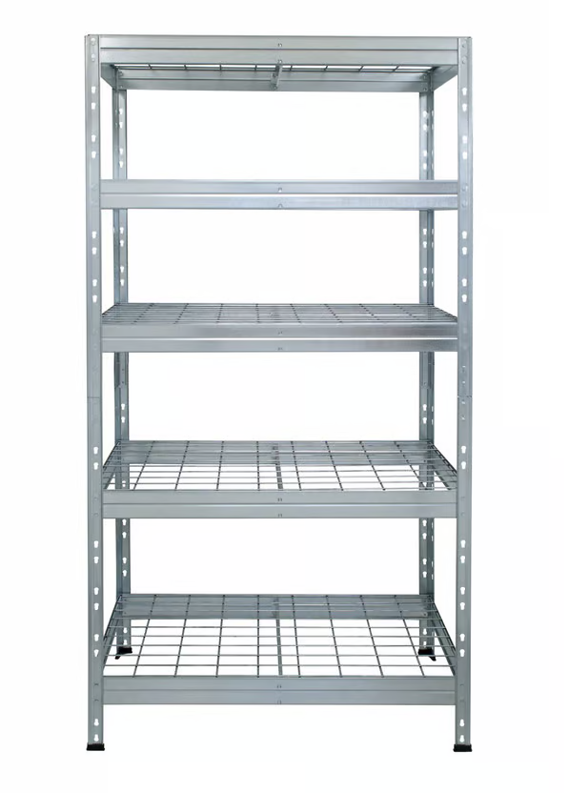 | 180 cm de alto x 90 cm de ancho x 45 cm de fondo | $ 439.900
Dispensador de cinta para embalaje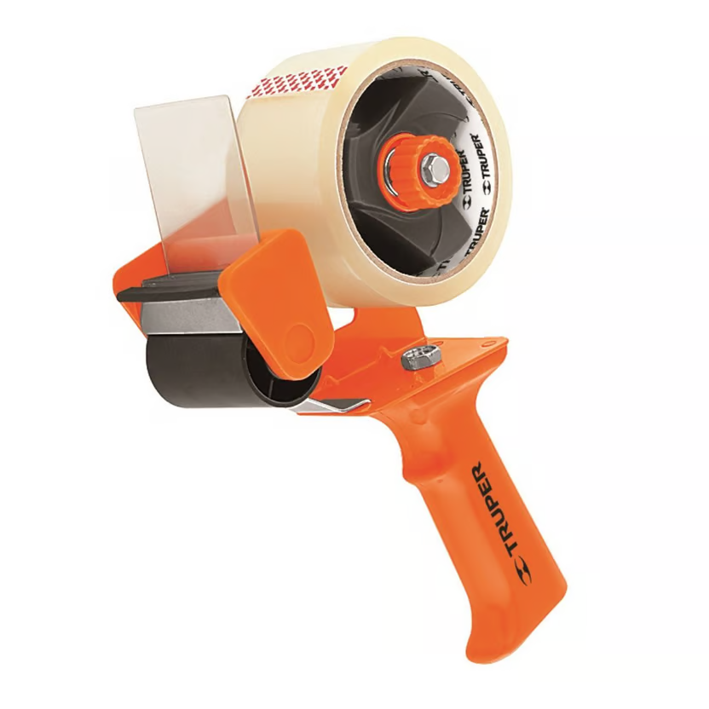 | Dispensador de cinta Truper. Fabricado en acero y polipropileno de alto impacto. Para cintas de 48 mm de ancho y 77 mm de diámetro interno. | $ 124.900
Carro de servicio  3 niveles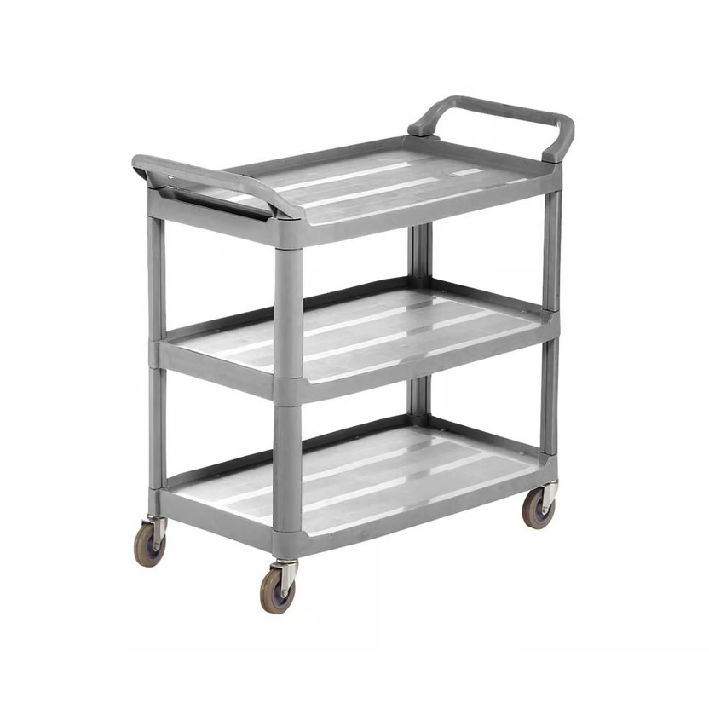 | 91cm de alto x 42.5 cm de ancho x 86 cm de largo | $ 730.000

Teniendo en cuenta la cantidad de unidades requeridas se obtiene el total de maquinaria y equipo requerido tal como se muestra en la tabla a continuación.

Concepto | Cantidad | Valor unitario promedio | Valor total
Mesa de Acero Inoxidable | 2 | $ 1.649.900,00 | $ 3.299.800,00
Estantería metálica | 5 | $ 439.900,00 | $ 2.199.500,00
Dispensador de cinta para embalaje | 3 | $ 124.900,00 | $ 374.700,00
Carro de servicio 3 niveles | 1 | $ 730.000,00 | $ 730.000,00
Total |  |  | $ 5,724,200.00

